18.07.2017
546

В соответствии с Градостроительным кодексом Российской Федерации,
Порядком принятия решения о подготовке проекта изменений в Генеральный план города Перми, утвержденным решением Пермской городской Думы
от 18 декабря 2012 г. № 286,
администрация города Перми ПОСТАНОВЛЯЕТ:
1. Назначить ответственными за проведение исследований в области градостроительного проектирования Кузьмину Анну Александровну, Макарову Вассу Наумовну, Романову Анну Вадимовну, Сайлера Евгения Владимировича, Трошева Виталия Владимировича, Федотовских Нину Максимовну, Ширинкина Дмитрия Анатольевича, Ширинкину Марию Илларионовну.
2. Кузьминой Анне Александровне, Макаровой Вассе Наумовне, Романовой Анне Вадимовне, Сайлеру Евгению Владимировичу, Трошеву Виталию Владимировичу, Федотовских Нине Максимовне, Ширинкину Дмитрию Анатольевичу, Ширинкиной Марии Илларионовне провести исследования в области градостроительного проектирования:
2.1. провести исследования по теме «Проведение исследований в области градостроительного проектирования в отношении территории, расположенной восточнее зданий по ул.Вильвенской,17, 19 в Дзержинском районе города Перми» согласно приложению к настоящему постановлению;
2.2. провести исследования по вопросу «Оценка влияния предложения Кузьминой Анны Александровны, Макаровой Вассы Наумовны, Романовой Анны Вадимовны, Сайлера Евгения Владимировича, Трошева Виталия Владимировича, Федотовских Нины Максимовны, Ширинкина Дмитрия Анатольевича, Ширинкиной Марии Илларионовны о внесении изменений в Генеральный план города Перми на устойчивое развитие территории города Перми»;
2.3. представить в департамент градостроительства и архитектуры администрации города Перми результаты работ по проведению исследований в области градостроительного проектирования.
3. Результаты работ по проведению исследований в области градостроительного проектирования подлежат обсуждению в рамках публичных слушаний по проекту решения Пермской городской Думы о внесении изменений в Генеральный план города Перми.
4. Департаменту градостроительства и архитектуры администрации города Перми в течение 7 календарных дней с даты официального опубликования настоящего постановления в печатном средстве массовой информации «Официальный бюллетень органов местного самоуправления муниципального образования город Пермь» подготовить и утвердить техническое задание на проведение исследований в области градостроительного проектирования.
5. Финансирование проведения исследований в области градостроительного проектирования осуществить за счет средств Кузьминой Анны Александровны, Макаровой Вассы Наумовны, Романовой Анны Вадимовны, Сайлера Евгения Владимировича, Трошева Виталия Владимировича, Федотовских Нины Максимовны, Ширинкина Дмитрия Анатольевича, Ширинкиной Марии Илларионовны.
6. Настоящее постановление вступает в силу со дня официального опубликования в печатном средстве массовой информации «Официальный бюллетень органов местного самоуправления муниципального образования город Пермь».
7. Управлению по общим вопросам администрации города Перми обеспечить опубликование настоящего постановления в печатном средстве массовой информации «Официальный бюллетень органов местного самоуправления муниципального образования город Пермь».
8. Контроль за исполнением настоящего постановления возложить на заместителя главы администрации города Перми-начальника департамента градостроительства и архитектуры администрации города Перми Ярославцева А.Г.

Глава города Перми Д.И. Самойлов

Приложение
к постановлению администрации
города Перми
от 18.07.2017 № 546

ТЕРРИТОРИЯ,
расположенная восточнее зданий по ул.Вильвенской,17, 19
в Дзержинском районе города Перми

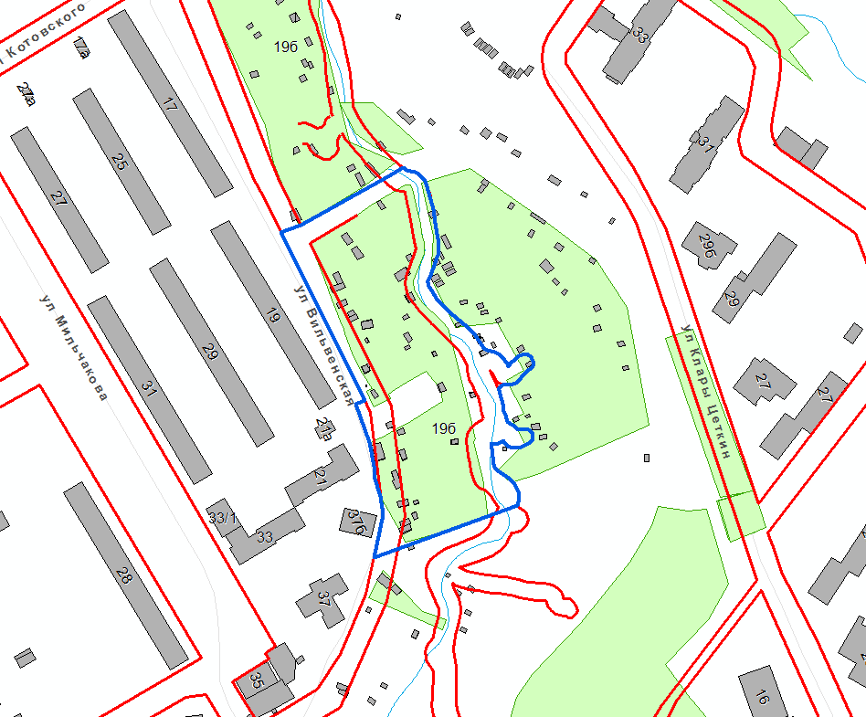
– граница территории для проведения исследований в области
градостроительного проектирования.

